К Р И С Т А Л Л О Г Р А Ф И Ч Е С К И Й К Л У Б
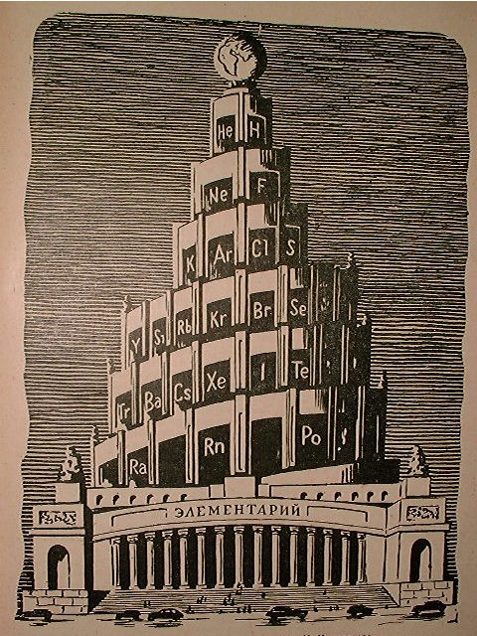

Р.В.Галиулин

ПОЛОЖЕНИЕ О ЕСТЕСТВЕННОНАУЧНОМ
ФИЛИАЛЕ ФЁДОРОВСКОГО ИНСТИТУТА
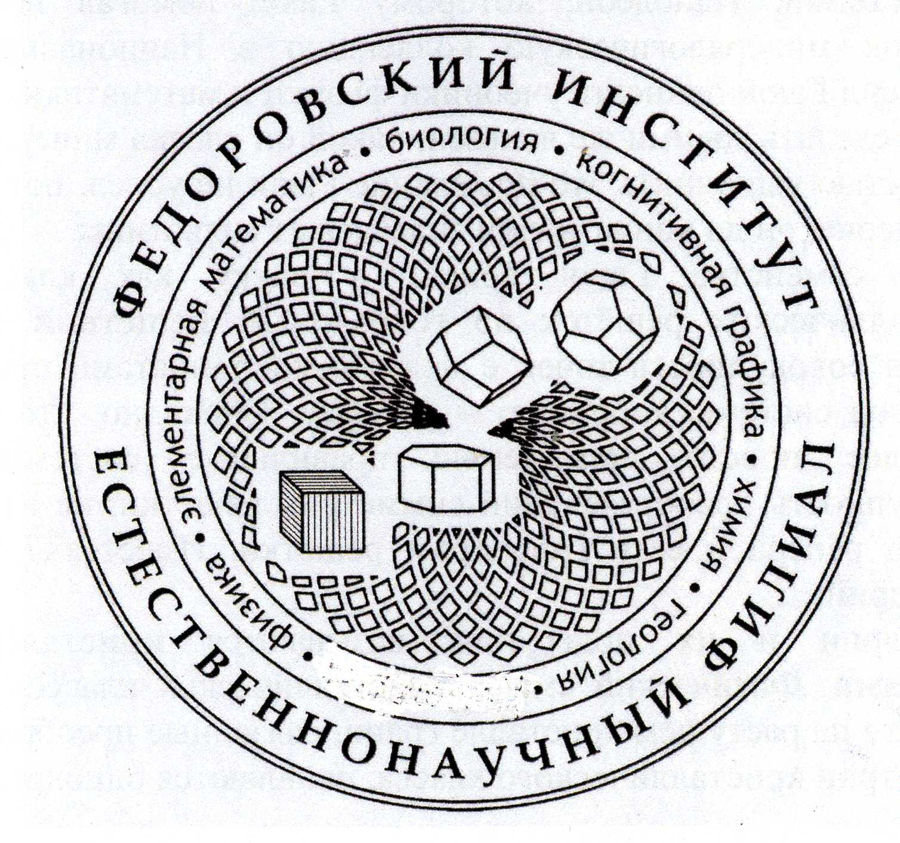
Всё, что не кристаллично – не прочно и должно постепенно превратиться в кристаллы. Кристаллы – это то идеальное состояние вещества, тот глубокий внутренний порядок, к которому стремится Природа.
А.Е.Ферсман 24 мая 1919 г.
Москва 2009
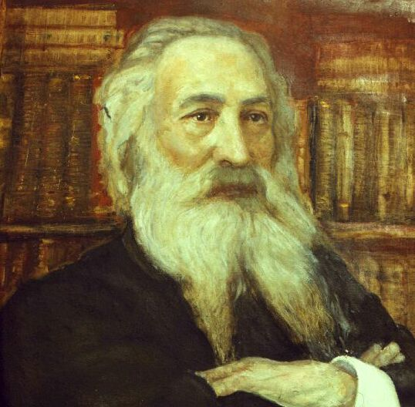
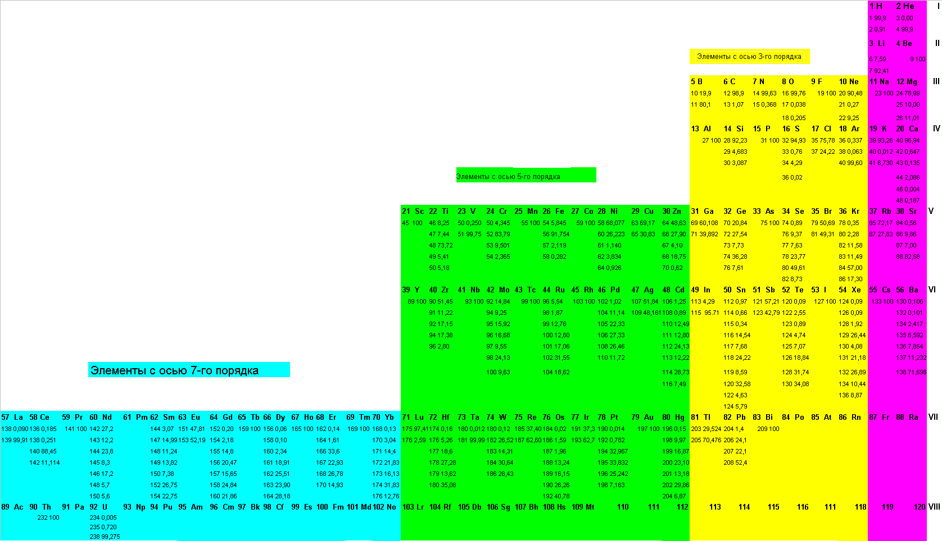

Ошибка Д.И.Менделеева при составлении периодического закона – механистическое продолжение пусть даже гениальной идеи. Нельзя было делать десятичленный d-период 8-членным. В результате – красивый закон превратился в набор артефактов, которые до сих пор засоряют науку, и особенно школьное образование. В 1880 году Периодический закон был подправлен Е.С.Фёдоровы, что привело к открытию электрона и значительному упрощению самой Таблицы. Дальнейшие усовершенствования, сделанные академиком Н.В.Беловым, вернули науку к рассмотрению атомных орбиталей, как многогранников (изогонов, правила 8, 18, 32). А работы народного целителя Б.В.Болотова привели к периодическому закону ядер.
В данной Таблице Менделеева указывается процент распространенности наиболее устойчивых изотопов для каждого из химических элементов (Изотопы. Физ.Мат.Лит. 2005). 23 элемента имеют только по одному устойчивому изотопу: Be, F, Na, Al, P, Sc, Mn, Co, As, Y, Nb, Tc, Rh, I, Cs, Pr, Pm, Tb, Ho, Tm, Au, Bi, Th (это природные сверхчистые вещества). Самыми «грязными» элементами являются: олово – 10 устойчивых изотопов, ксенон – 9, кадмий и теллур – по 8.
Не выпускайте из своих рук знамя чистой кристаллографии
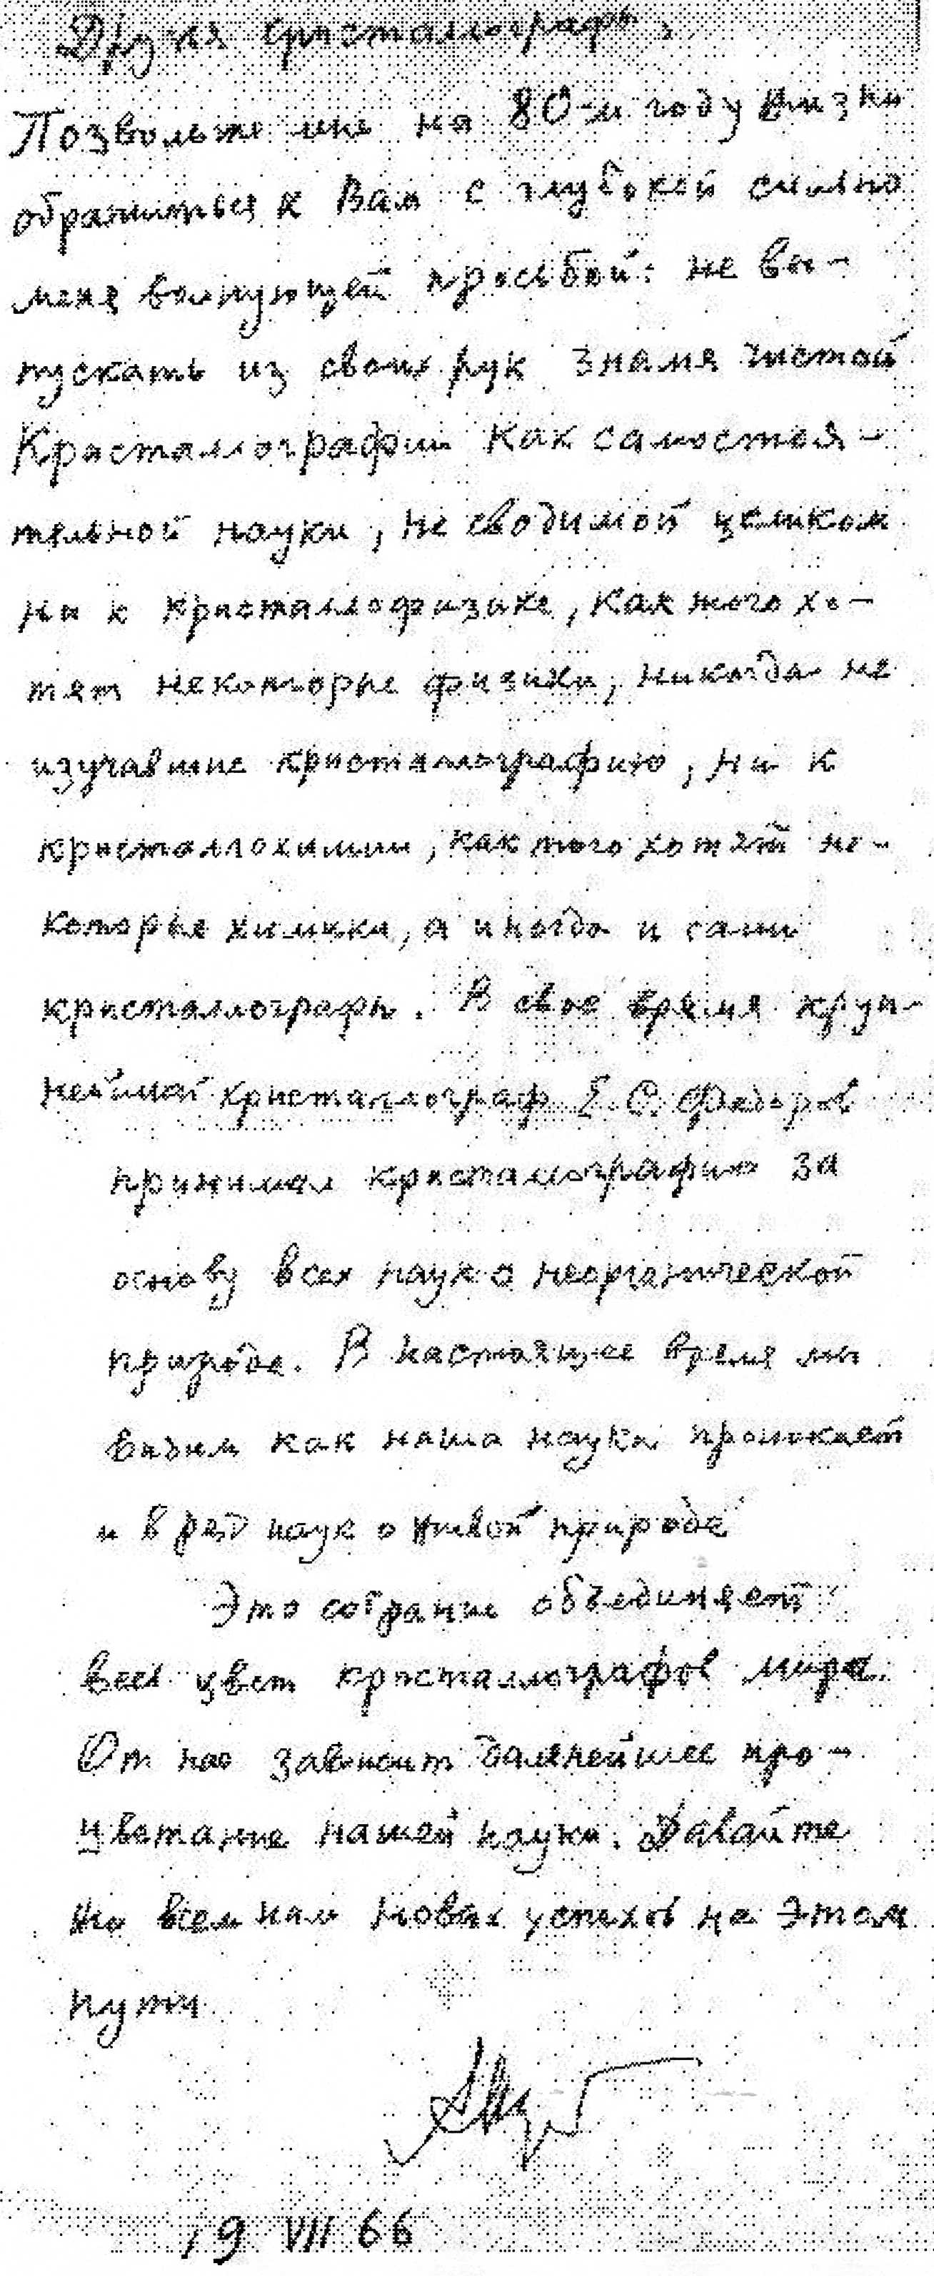
Главная особенность кристаллических структур их правильность. Система одинаковых частиц называется правильной, если каждая их них одинаково окружена этими же частицами. Следовательно, какие бы две частицы ни взять, существует преобразование (отображение системы на себя, при котором сохраняются расстояния между точками, преобразование симметрии или движение), переводящее всю систему в себя. Полная совокупность таких преобразований образует группу. Считается, что понятие группы было введено Галуа в 1830 году: корни алгебраических уравнений образуют семейства. Но 30-ю годами раньше такую же фразу использовал аббат Гаюи, профессор физики, любитель минералогии: грани на растущем кристалле появляются семействами. Наполеон, которому Гаюи помогал приводить в порядок минералогическую коллекцию в Национальном музее, попросил Гаюи написать учебники физики и математики, дабы и эти науки сделать такими же ясными, какой он сделал минералогию. Но полностью выполнить это пожелание Гаюи не успел, после падения Наполеона, он до конца жизни спасался от гильотины.
Но семейства Гаюи вошли в науку как классификация кристаллических решёток по голоэдриям. Решёткой называется полная совокупность точек с целыми координатами относительно произвольного набора векторов с общим началом. Полную совокупность преобразований симметрии решётки, не изменяющих начала репера, называют голоэдрией. Имеется 7 голоэдрий: триклинная Т, моноклинная М, ромбическая О, ромбоэдрическая R, тетрагональная Q, гексагональная H, кубическая С. Исключая гексагональную, все они исчерпывают полные группы симметрии параллелепипедов (числа соответствуют порядкам этих групп):
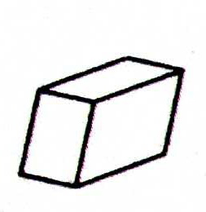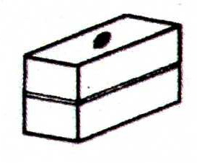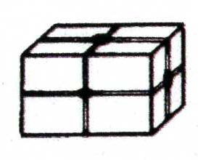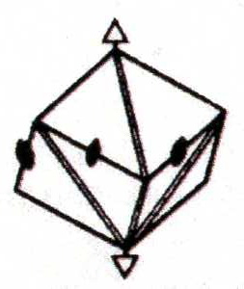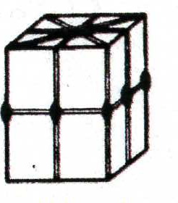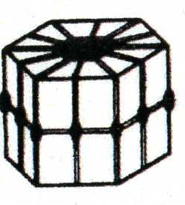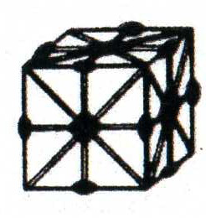
T – 2 M – 4 O – 8 R – 12 Q – 16 H – 24 C - 48
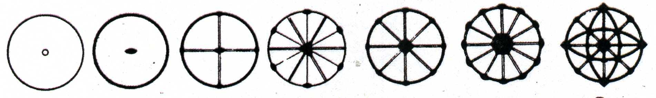

Голоэдрии и их подгруппы называются кристаллическими классами. Физический смысл кристаллических классов состоит в том, что на растущем кристалле грани, связанные преобразованиями симметрии кристаллического класса, обладают не только геометрическими, но и физически одинаковыми свойствами.

32 кристаллических класса
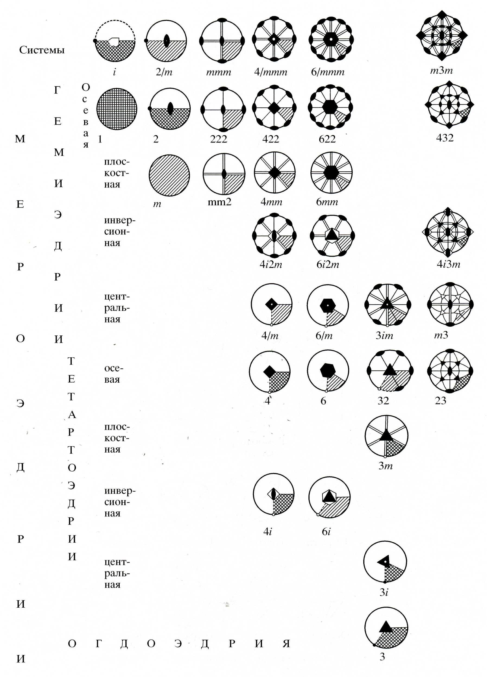

В 1868 году выдающийся французский математик Камил Жордан (1838-1922) догадался, что семейства Галуа можно трактовать и как дискретные группы преобразований симметрии с конечной независимой областью. Он попытался вывести все разные такие группы для евклидовой плоскости. Но сделать это смог только гений Российской кристаллографии Е.С.Фёдоров в 1891г., [1]. Теперь эти группы стали достоянием школьных учебников геометрии (пока продвинутых [2], стр. 330).

Параллелограммы повторяемости 17-ти групп дискретных преобразований симметрии плоскости с конечной независимой областью и соответствующие им 72 позиции Уайкова.
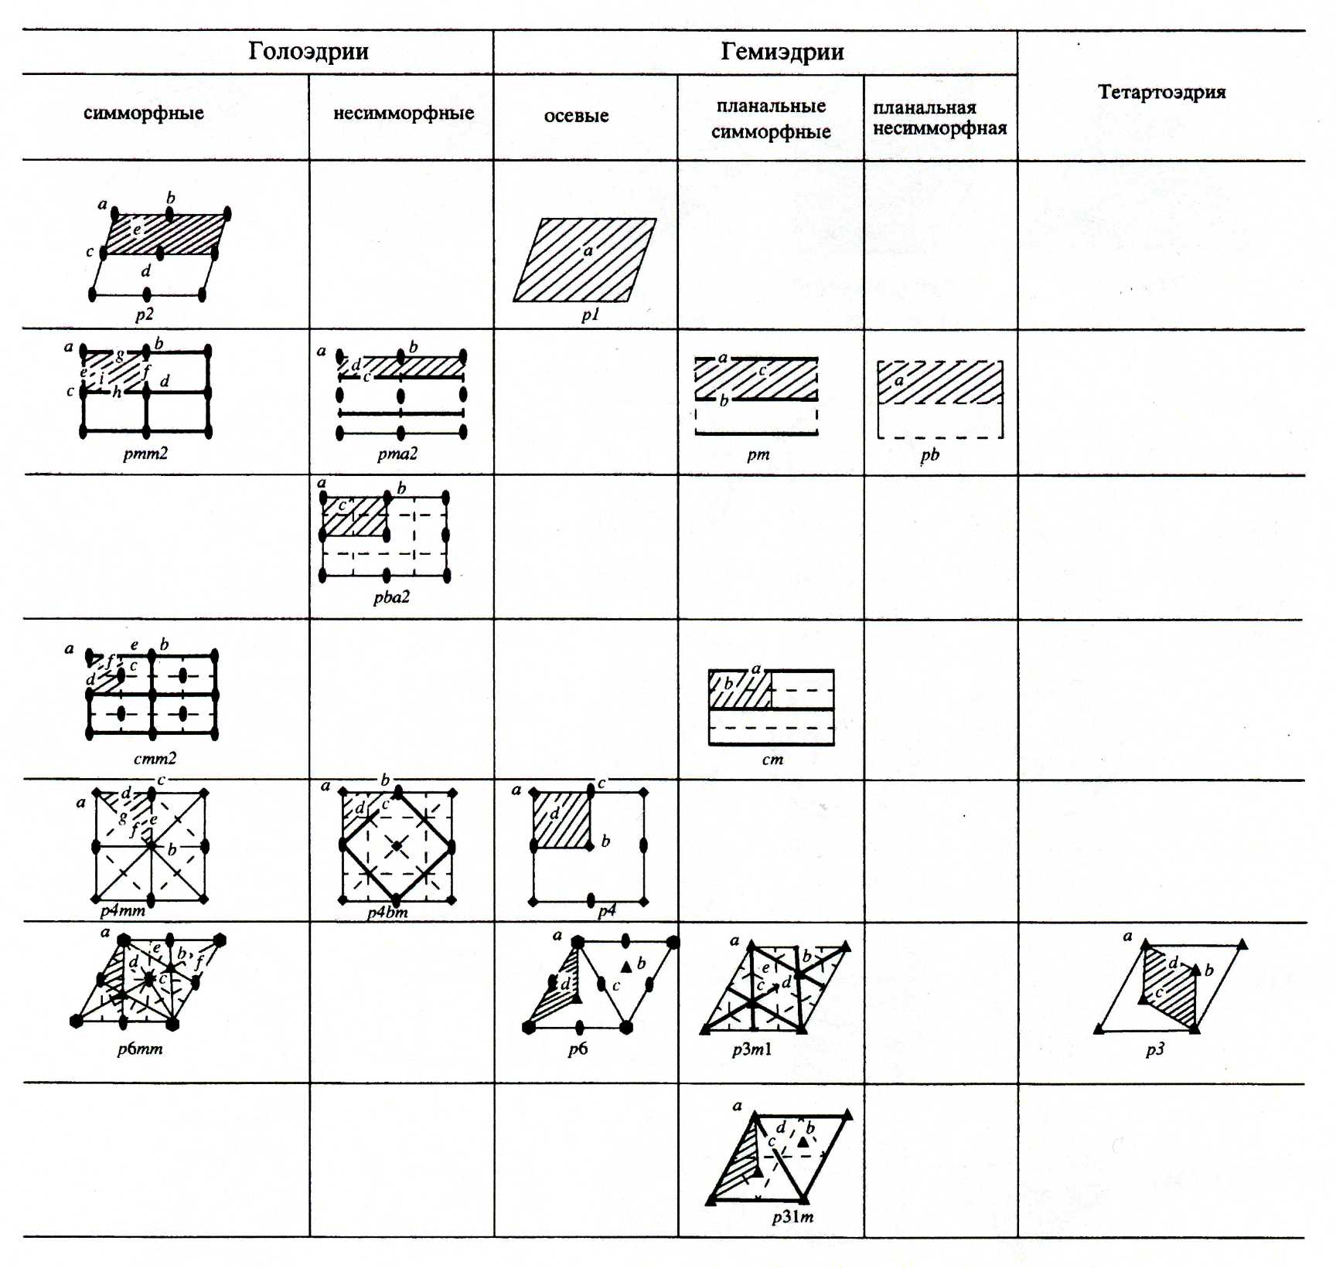
Среди этих групп особо выделяются p1 – тор, pb – бутылка Клейна и cm – лента Мёбиуса; их независимые области представляют все локально-евклидовы компактные многообразия без особенностей.

Двумерные дискретные группы с конечной независимой областью на плоскости Лобачевского (автоморфизмы правильных графов, их бесконечное число) французский гений c минералогическим образованием Анри Пуанкаре (20.04.1854 – 17.07.1912) назвал Фуксовыми группами [3]. Вот почему работы Пуанкаре остаются «недооцененными» даже выдающимися математиками [4]. Почти в каждой его работе просматриваются глубокие кристаллографические корни (более 4-х лет он учился в Горной школе и любимым его предметом была кристаллография). Смысл создаваемого Филиала в том и состоит, чтобы уже на школьном уровне приучать к кристаллографическому мышлению, самому перспективному в данное время.
Все правильные графы на евклидовой плоскости были найдены в 1916 году создателем Института кристаллографии (1943 г.) академиком Алексеем Васильевичем Шубниковым (17.03.1887-27.04.1970) [5] (11 сеток Шубникова). Эти графы уже включаются в учебники геометрии даже общеобразовательных школ [6] c. 175-179].
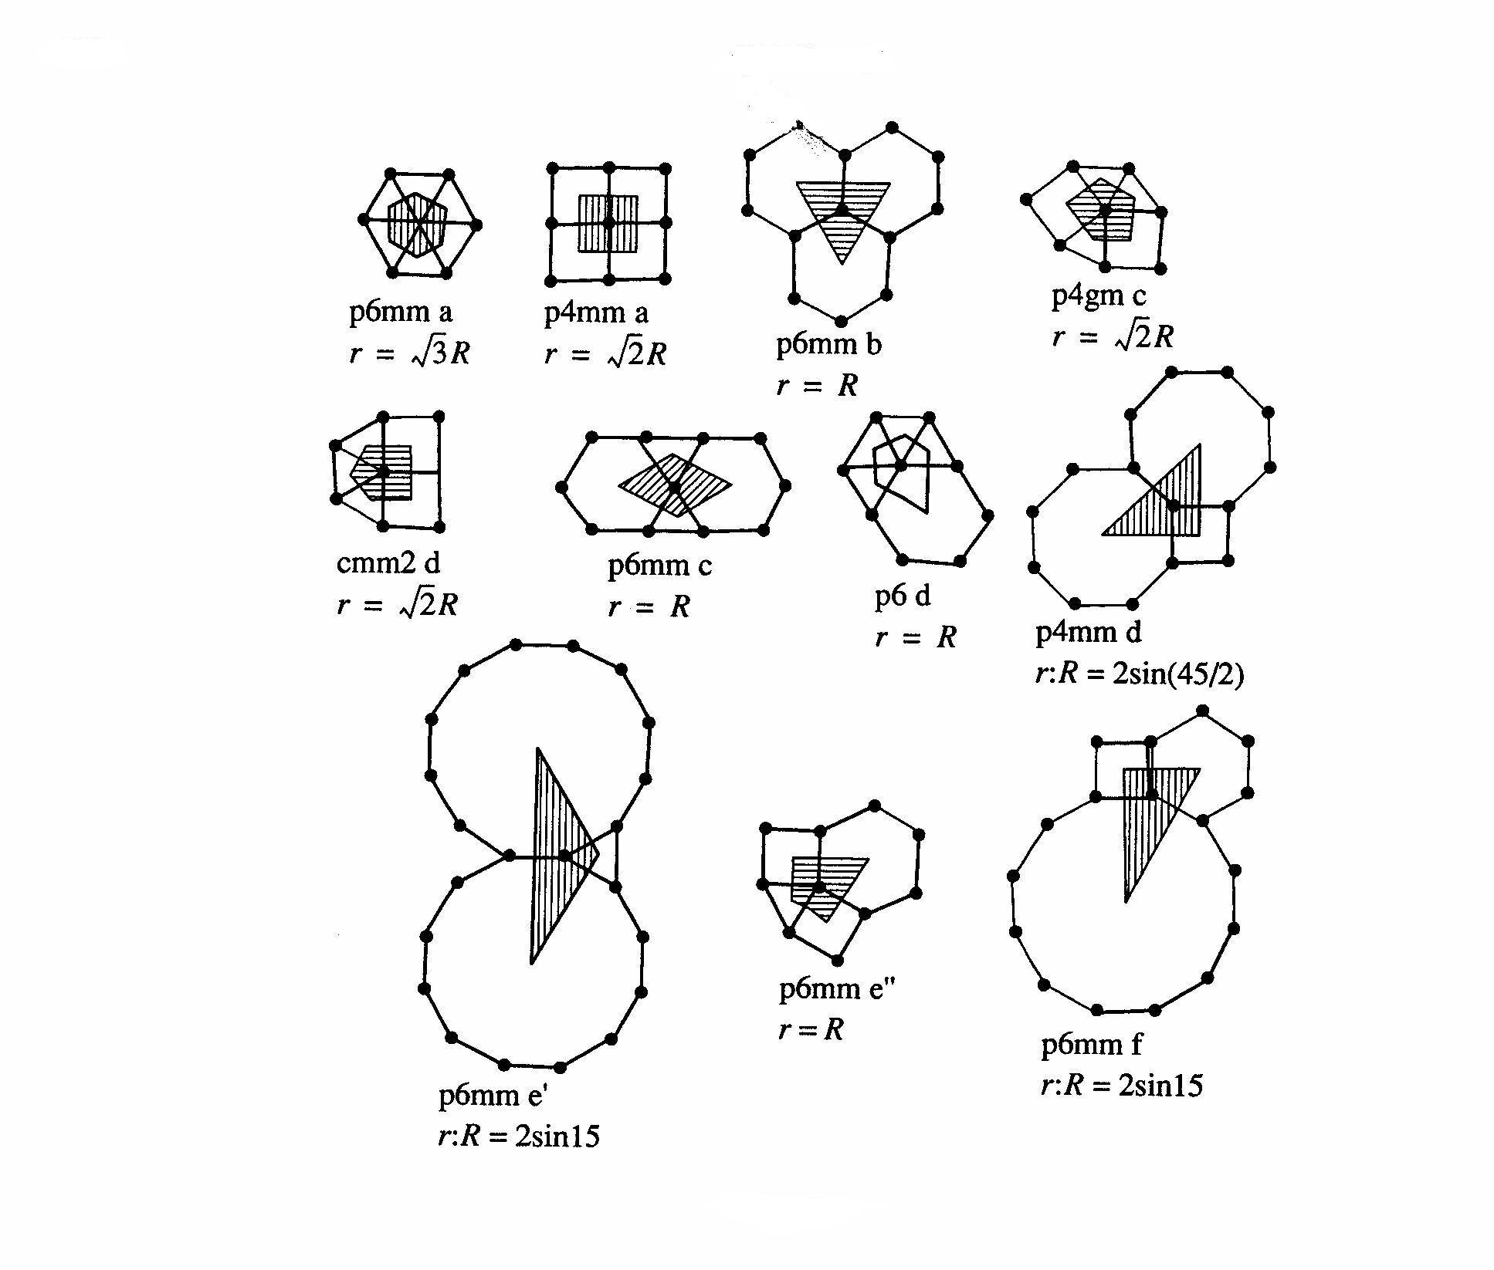

Правильные графы на двумерной сфере (поверхности шара) были выведены ещё Архимедом (тела Архимеда). Физическая их суть (вместе с телами Платона и двумя бесконечными сериями правильных призм и антипризм) связана с тем, что электроны на сфере приобретают устойчивое состояние только тогда, когда они располагаются по вершинам изогонов (многогранников с неразличимыми вершинами). Орбитали (устойчивые совокупности электронов) – изогоны.
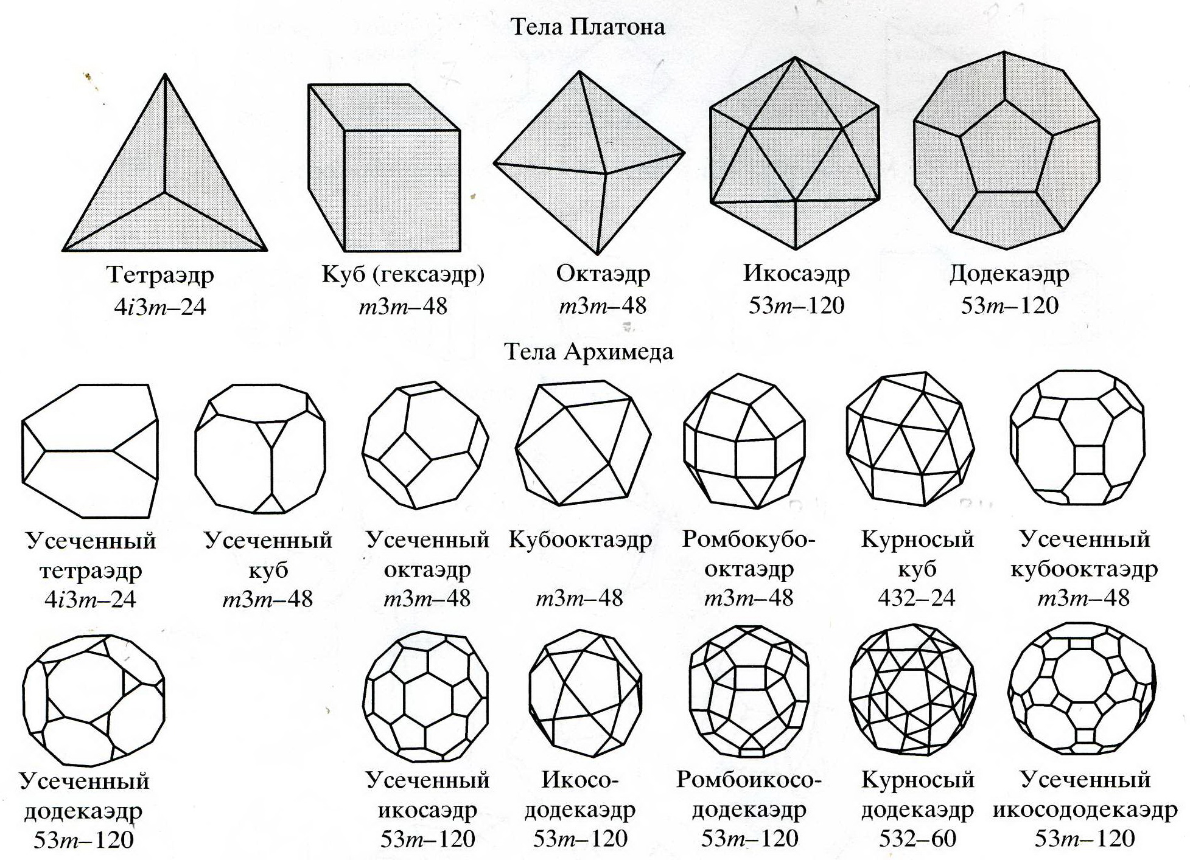
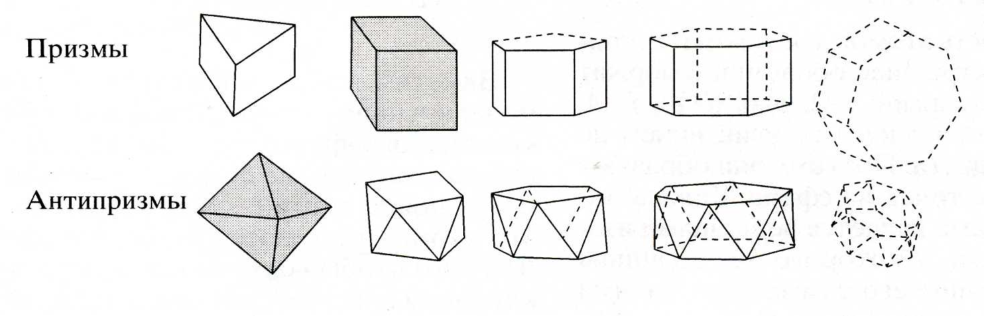
Вот все устойчивые состояния электронов на поверхности шара!
Для работы с позициями Уайкова трёхмерного евклидова пространства и их графического представления создана программа WYCKOFF [7].

230 федоровских групп [8] (все устойчивые состояния электронов в трехмерном евклидовом пространстве, в бесконечном плазменном мешке).
Pi P1+.
P2/m P2s/m P2. Pm.
P2/b P2s/b P2s+. Pb+.
I2/m I2. Im.
I2/b Ib+.
Pmmm" Pmma P222 Pmm2.Pmc2s.
Pccm Pmna P222s Pcc2.Pmn2s.
Pban Pbam P2s2s2 Pma2.Pca2s+.
Pnnn Pmmn P2s2s2s+Pnc2.Pna2s+.
Pnnm Pnn2. * - энантиоморфные
Pcca Pba2. + - без особых точек
Pnna " - калейдосскопические
Pbcm ' – Эмила Молнара
Pbcn . - вырожденные
Pccn
Pnma
Pbca
Cmmm' Cmcm C222 Cmm2.Cmc2s. 32 Кристаллических класса
Cccm Cmca C222s Ccc2. Системы Мероэдрии
Cmma C2mm. i 1
Ccca C2mb. 2/m 2
C2cm. mmm 222 mm2
C2cb. 4/mmm 422 4mm 4i2m 4m 4 4i
Immm ' Imma I222 Imm2. 6/mmm 622 6mm 6i2m 6m 6 6i
Ibam Ibca I2s2s2s Ima2. 3im 32 3m 3i 3
Iba2. m3m 432 4i3m m3 23
Fmmm' F222 Fmm2.
Fddd Fdd2
P4/mmm"P4/mbm' P422 P4mm.P4smc.P4i2m P4i2sm P4/m P4s/m P4. P4i
P4/mcc P4/nmm P422s P4cc.P4snm.P4i2c P4i2sc P4/n P4s/n P4s.
P4/nbm P4/mnc P4s22 P4bm.P4scm. P4r+*
P4/nnc P4s/mmc'P4s22s P4nc.P4sbc.P4im2
P4s/mcm'P4r22* P4ic2
P4s/nnm P4r22s* P4ib2
P4s/mnm' P4in2
P4s/nmc
P4/ncc
P4s/nbc
P4s/ncm
P4s/mbc
I4/mmm'P4r/amd I422 I4mm.I4rmd I4i2m I4i2d I4/m I4r/a I4. I4i
I4/mcm'I4r/acd I4r22 I4cm.I4rcd I4im2 I4r
I4ic2
P6/mmm"P6s/mcm'P622 P6mm.P6smc.P6i2m' P6/m P6s/m P6. P6i
P6/mcc P6s/mmc'P6s22 P6cc.P6scm.P6i2c P6s.
P6rr22* P6im2" P6rr*
P6r22* P6ic2 P6r*+
P3im1 P321 P3m1.P3i P3.
P3ic1 P3r21*P3c1. P3r*+
P3i1m P312 P31m.
P3i1c P3r12*P31c.
R3im R32 R3m R3i R3
R3ic R3c
Pm3m" Pm3n' P432 P4i3m' Pm3' Pa3 P23
Pn3n Pn3m' P4s32 P4i3n' Pn3 P2s3
P4r32*
Im3m' Ia3d I432 I4i3m'I4i3d Im3' Ia3 I23
I4r32 I2s3
Fm3m" Fd3m' F432 F4i3m" Fm3' F23
Fm3c' Fd3c F4r32 F4i3c Fd3

Трехмерных групп движений с конечной независимой областью Фёдоров начал выводить ещё во время учёбы в Михайловском военно-инженерном училище (Инженерный замок), которые через 20 лет и были названы в России Федоровскими группами. Они содержат 1731 позицию Уайкова.
Затем служба в армии, бурная революционная деятельность, во время которой он 6 раз прочитал «Основы химии» Д.И.Менделеева, помогал анархисту П.А.Кропоткину бежать из Петропавловской крепости (1887 г.). Кончилось это тем, что Фёдоров в 1880 году, передав Менделееву свою рукопись [9] начал писать знаменитую
монографию «Начала учения о фигурах» ([10], которая вначале была отвергнута П.Л.Чебышёвым, как не представляющая интереса для современной математики) и резко отошёл от революционного движения, поступив в Петербургский Горный институт, который он закончил в 1883 году первым по списку. В 1885 году по настоянию АВ.Гадолина (1828-1892) «Начала» были приняты к печати.
К 1889 году Федоров создал и своими руками построил знаменитый четырёхкружный гониометр [11], в котором нашла реальное воплощение теория кватернионов, созданная ирландским математиком У.Гамильтоном в 1843 году (о чём ни Фёдоров, ни его последователи, вероятно, не догадываются до сих пор). Последствия этой выдумки Фёдорова могут быть колоссальными. Гироскопичес-кий эффект вращающихся атомов может быть причиной в различии перестроек кристаллических структур в изотопах одного и того же химического элемента.
В 1895 году Фёдоров начал геологические работы на Урале, а в зимнее время в течении 10-ти лет преподавал геологию агрономам Петровско-Разумовской сельскохозяй-ственной академии, посещая два раза в неделю с лекциями Петербургский Горный институт. Специально для него одного курьерский поезд останавливался на этой станции. В конце 1905 года студенты Горного избрали его ректором. Наконец, он получил возможность опубликовать своё философское произведение «Перфекционизм» [12], над которым работал 30 лет [13].
Вполне естественно, что на организованной им первой в мире кафедре кристаллографии исследования были поставлены столь широко и оригинально (немецкие математики и кристаллографы в 1896 году избрали его член-корреспондентом Баварской Академии Наук), что сразу же после его смерти возник вопрос о создании специального института для их продолжения. Это было сделано его преемником Анатолием Капитоновичем Болдыревым (14.10.1888 - 25.03.1946), создавшем в 1920-м году Федоровский Институт Кристаллографии, Минералогии, Петрографии и Рудных месторождений [14]. Первым научным результатом этого Института можно считать уточнение числа простых форм кристаллов [15], приведшая

